花言桥语-广东双飞六天五晚行程单
产品编号 | HN1724893632LV | 出发地 | 全国联运 | 目的地 | 广东省-广州市
行程天数 | 1 | 去程交通 | 飞机 | 返程交通 | 飞机
参考航班 | 无
产品亮点 | ☆邂逅花城美景：打卡“花城明珠”-云台花园、城市会客厅-花城广场、有轨电车巡游醉美珠江 7.7 公里
产品介绍 | 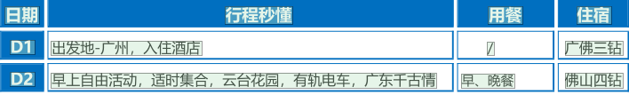  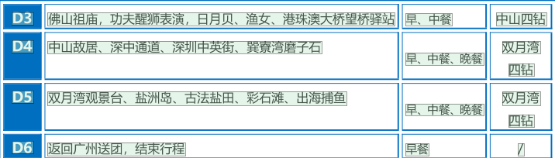
行程安排
D1
行程详情 | 第一天
用餐 | 早餐：X 午餐：X 晚餐：X
住宿 | 无
费用说明
费用包含 | 大交通
费用不包含 | 成人：3888 元/人
其他说明
温馨提示 | 游客旅游安全提示：

